Вниманию владельцев домашних животных!
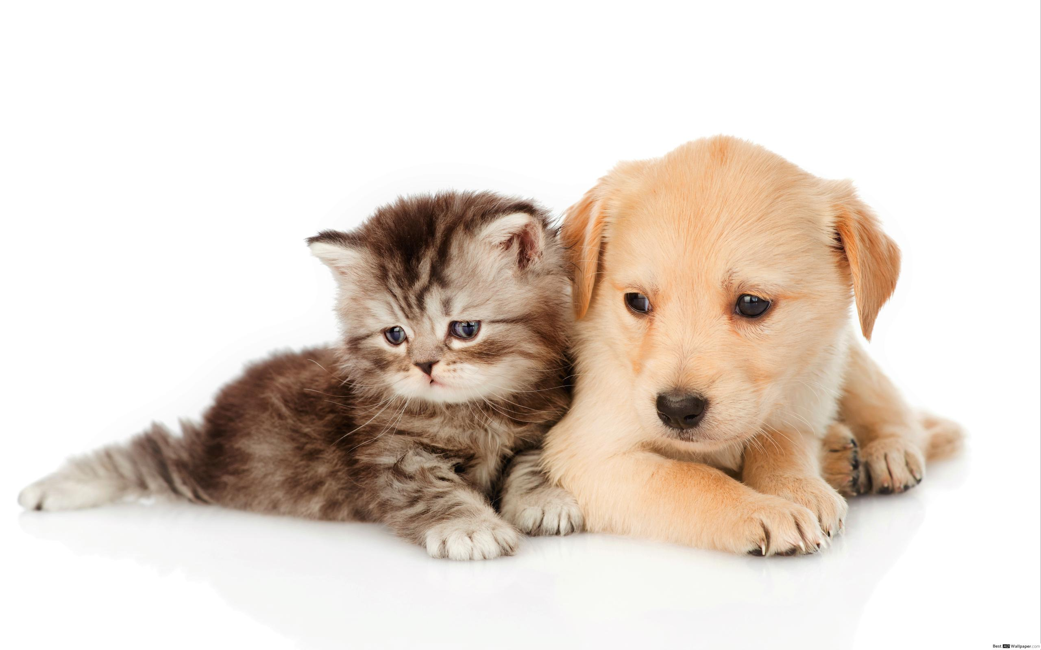
В Ханты–Мансийском автономном округе – Югре мобилизованные граждане могут найти временных хозяев для своих кошек и собак путем подачи заявки на передачу животного в Ветеринарную службу Югры и администрации муниципальных образований.
Также заявку (анкету) могут подать граждане, готовые принять животных на передержку или в собственность. Анкета для заполнения размещена на сайте Администрации города Когалыма https://www.admkogalym.ru/information/meropriyatiya-po-preduprezhdeniyu-i-likvidatsii-bolezney-zhivotnykh/

Что должна включать в себя заявка?
- «Приму» (для тех, кто готов взять животное на передержку или в собственность) / «Отдам» (для мобилизованных граждан, которым необходимо временно приютить питомца или найти нового владельца).
- Населенный пункт.
- Вид животного.
- Для тех, кто принимает животное, необходимо указать, есть ли у вас свои питомцы. Для тех, кто отдаёт питомца, стоит указать дополнительную информацию о нём: прививки, привычки, аллергии и так далее.
- Контакты для связи.

По всем вопросам можно обратиться:
- в Единую службу оперативной помощи гражданам по вопросам частичной мобилизации по номеру 122;
- в Ветслужбу Югры по телефону 8 (3467) 360-167, территориальные отделы государственного надзора согласно справочнику vetsl.admhmao.ru/kontakty, в Ветеринарный центр согласно справочнику ugravet.ru/?page_id=58;
- в Администрацию города Когалыма (МКУ «УЖКХ г.Когалыма») тел.93-731.

Также можно разместить объявление самостоятельно во всероссийский Телеграм-канал «Помощь животным мобилизованных» t.me/pomohvcem
На сайте Ветслужбы Югры размещен подробный перечень приютов для животных, в которых мобилизованные граждане могут оставить своих домашних животных на время мобилизации, в разделе Концепция обращения с животными в Югре clck.ru/32Lc7M

